ОБЪЕМНОE МОДЕЛИРОВАНИE В ПОДГОТОВКЕ СПЕЦИАЛИСТОВ ДЛЯ СОВРЕМЕННОГО ПРОИЗВОДСТВА
Чемпинский Л.А.
Самарский государственный аэрокосмический университет имени академика С.П. Королева (национальный исследовательский университет)
E-mail chempinskiy@mail.ru

В статье рассмотрены проблемы графо-геометрической подготовки специалистов для инновационного машиностроения и пути их решения на основе опыта использования вновь созданных баз параметрических объемных моделей базовых элементов формы, стандартных и типовых деталей, повышения качества освоения учебного материала в пределах отведенного учебного времени в условиях постоянно снижающегося уровня довузовской подготовки, достижения компетенций, соответствующих современным требованиям инновационного производства.

Современный уровень проектирования процессов конструкторско-технологической подготовки производства предполагает широкое использование информационных технологий. При этом технологи используют объемные (3D) модели изделий, узлов, деталей, оборудования, средств технологического оснащения и инструмента, т.к. они являются основой при проектировании оптимальных технологических процессов изготовления деталей, заготовок, формообразующей оснастки и пр. на современном высокопроизводительном оборудовании, позволяют осуществить инженерный анализ сопутствующих преобразованию заготовки в готовую деталь процессов силового, теплового и пр. поведения технологических систем, контролировать геометрические параметры сложно-фасонных деталей с использованием современных контрольно-измерительных машин, реализовать автоматизированный выпуск необходимой технологической документации и пр.
С целью сокращения времени 3D моделирования конструкторы повсеместно используют параметрические 3D модели стандартных и типовых деталей. Использование 3D параметрических моделей позволяет технологам реализовать сквозное проектирование процессов изготовления типовых деталей, что особенно актуально в условиях многономенклатурного производства.
Вопрос: как в современных условиях в пределах отведенного учебного времени обеспечить необходимый уровень графо-геометрической подготовки, если уровень его до вузовской графической подготовки близок к нулю?
Опыт более чем 15 летнего преподавания дисциплин графо-геометрического цикла на основе использования возможностей отечественной лицензионной, свободно распространяемой для выполнения некоммерческих проектов САD/САМ/САРР системы АDЕМ v.8.1 в группах студентов факультета двигателей летательных аппаратов СГАУ позволяет предложить пути преодоления сложившихся противоречий за счет применения электронных моделей.
Каждый студент факультета с самого начала процесса обучения в течение четырех семестров последовательно приобретает опыт работы с новым для него инструментом, несмотря на изначальное отсутствие у большинства опыта черчения. Такая подготовка является базовой: реализация последующих конструкторско-технологических проектов, связанных с созданием 3D и 2D моделей (документации в виде электронных документов) осуществляется на этой основе.
Реализация требований ФГОСов, в частности, средствами традиционного курса начертательной геометрии путем алгоритмического решения метрических и позиционных задач на плоскости, определения линий взаимного пересечения поверхностей и пр., позволяет дать лишь качественные, не точные решения, которые не могут быть использованы в реальном производстве.
Поэтому в первом семестре студенты, постепенно знакомясь с возможностями системы, осваивают работу с 3D параметрическими моделями базовых элементов формы (БЭФ), какими являются, например, сфера, цилиндр, конус, параллелепипед, тор и пр.: по заданным ими параметрам автоматически отображают на плоском экране монитора различные формы объемных представлений этих объектов, осваивают возможности аффинных преобразований БЭФ (перенос, поворот, масштабирование), по выданным заданиям создают пространственные композиции (рис. 1, 2, 3).
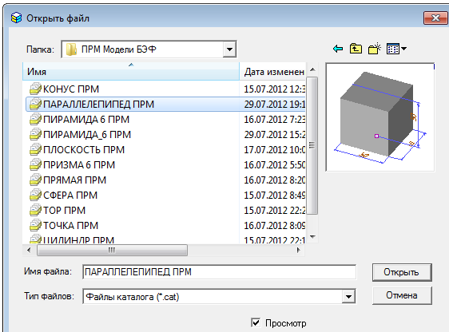
Рисунок 1- База параметрических 3D моделей БЭФ

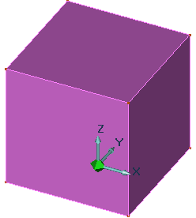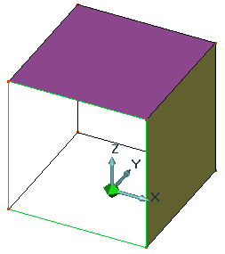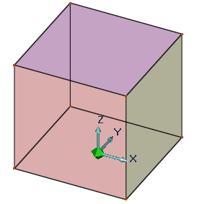
Рисунок 2- Формы представлений 3D моделей
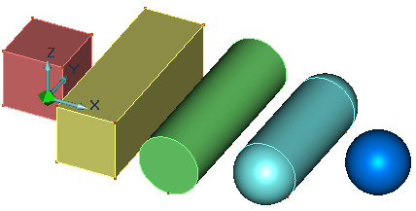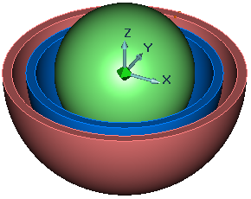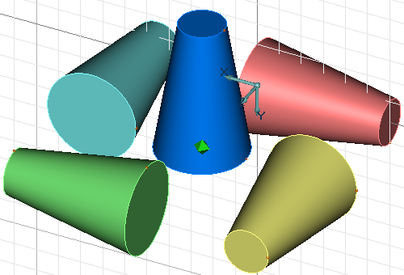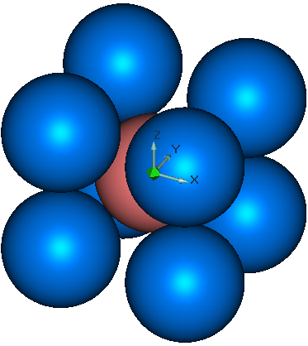
Рисунок 3- Пространственные композиции 3D моделей
На следующем этапе, используя возможности CAD модуля системы АDЕМ v.8.1 по выполнению булевых операций между объектами и базу параметрических моделей БЭФ, решают метрические и позиционные задачи (определяют расстояния между элементами пространственных объектов, вид и геометрию пространственных линий пересечения гранных поверхностей и поверхностей вращения при пересекающихся и скрещивающихся осях), в автоматизированном режиме строят точные модели разверток, (рис.4, 5, 6).
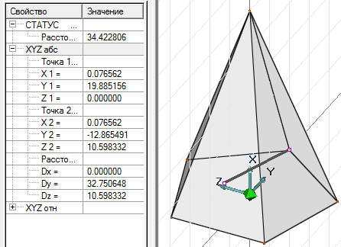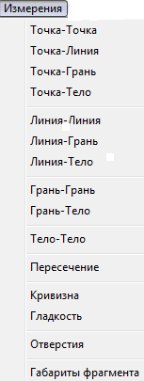
Рисунок 4- Пример решения метрической задачи

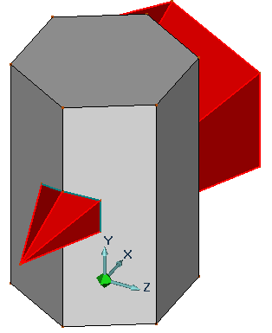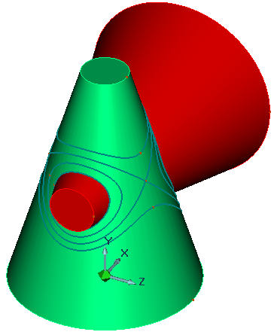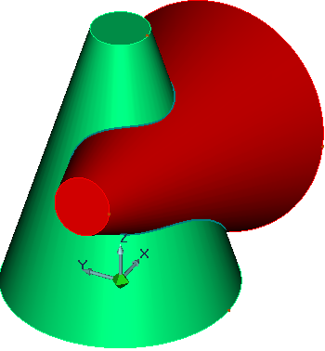
Рисунок 5- Пример решения позиционных задач

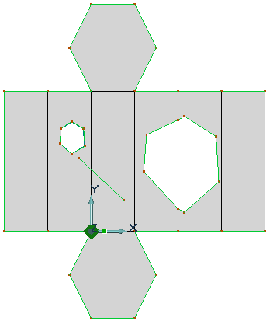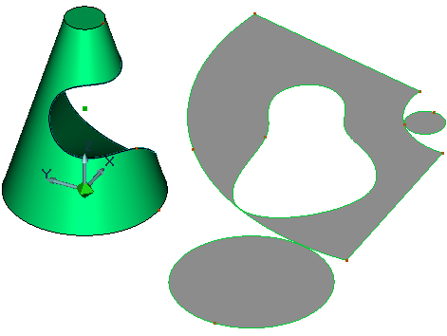
Рисунок 6- Построение разверток

На основе полученных линий пересечения конуса плоскостью, расположенной под разными углами к его оси (конических сечений), строят 3D модели параболоидов, гиперболоидов, эллипсоидов и пр. (рис. 7).
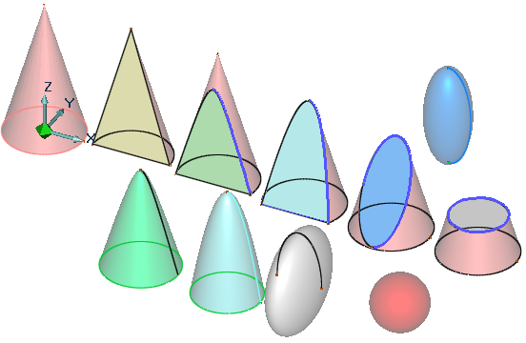
Рисунок 7- Конические сечения и 3D модели тел, полученных на их основе

На следующем этапе обучения студент осваивает возможности системы по автоматическому созданию 2D моделей (ортогональных и аксонометрической проекций на плоскости) по созданным им 3D моделям, приобретает опыт работы с 2D моделями (путем выполнения аффинных, булевых, неконформных преобразований на плоскости) для освоения правил, условностей и упрощений ГОСТов ЕСКД. Решает обратные задачи: создает 3D модели по ортогональным проекциям и по плоским контурам в рамках возможностей системы (рис.8).
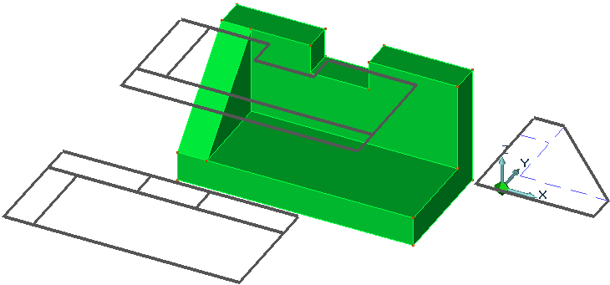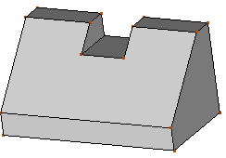
Рисунок 8- Пример решение прямой и обратной задач

На основе приобретенных знаний и навыков в той же среде автоматизированного проектирования выполняет традиционные задачи геометрического и проекционного черчения (рис.9).
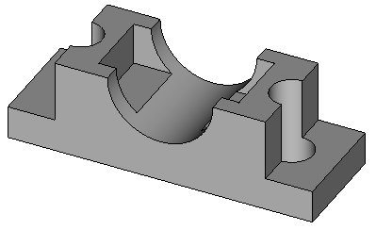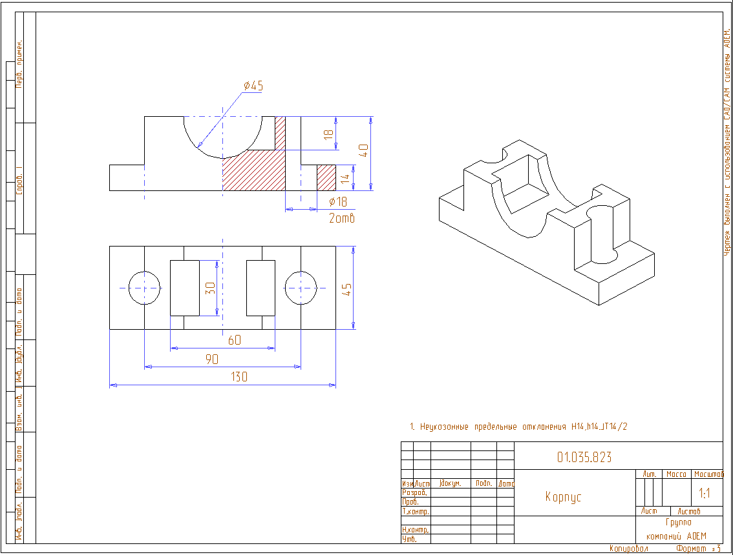
Рисунок 9 - 3D модель и чертеж детали, созданный на ее основе

Таким образом, одновременно решается ряд задач: постепенное (с нуля) ознакомление с возможностями современной интегрированной системы; приобретение навыков работы с 3D моделями на плоском экране монитора, оптимальное решение задач предметной области начертательной геометрии, в частности, развитие пространственного воображения, точное решение метрических и позиционных задач; достижение нового уровня графической подготовки за счет освоения приемов создания 3D моделей деталей с использованием параметрических моделей БЭФ; автоматизированное моделирование чертежей на плоскости по 3D моделям с соблюдением правил ГОСтов ЕСКД и вывод их на печать, что значительно сокращает долю рутинной работы при создании технической документации, и, в нашем случае, сокращает время выполнения заданий студентом с одновременным повышением качества знаний.
Благодаря такой подготовке традиционные работы курса инженерной графики: "Соединение деталей и их изображение на чертежах" и "Эскизирование и построение рабочих чертежей деталей", выполняются студентами во втором семестре теперь быстрее и проще на основе использования базы параметрических (3D и 2D) моделей деталей крепежа и вновь созданной базы 3D параметрических моделей деталей редуктора (валов, зубчатых колес и их элементов, которыми являются зубья эвольвентного профиля, шлицы и пазы), когда чертежи (рабочие и сборочные) создаются по 3D моделям деталей и их сборок (рис.10, 11).
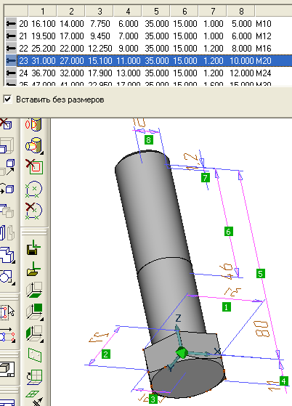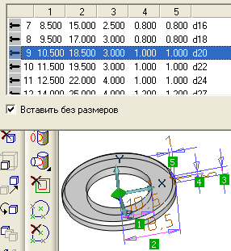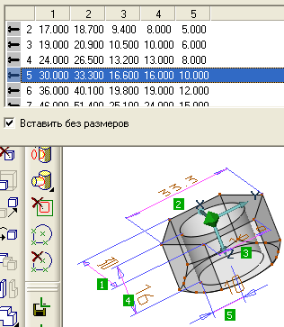
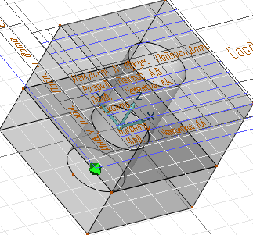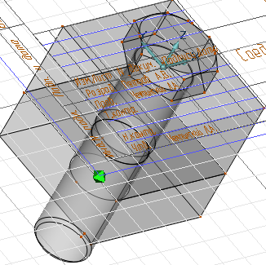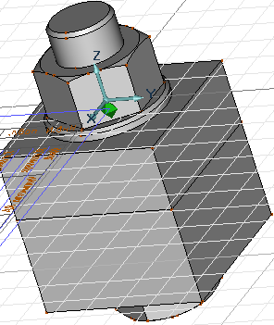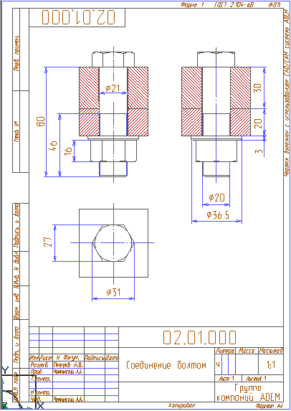
Рисунок 10 - 3D модель болтового соединения и чертеж, созданный на ее основе
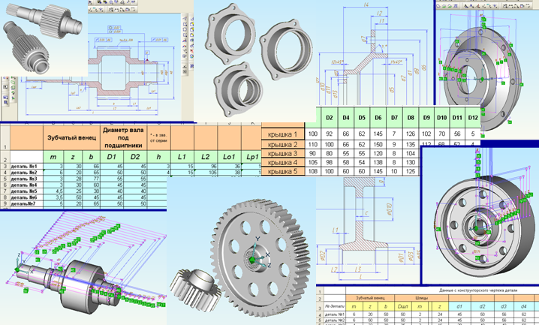
Рисунок 11 - 3D параметрические модели типовых деталей редуктора

Содержание графических работ третьего и четвертого семестров может варьироваться в зависимости от выбранной студентом специализации. Например, будущие технологи осваивают конструкции приспособлений: по заданным чертежам и аксонометрическому изображению создают последовательно 3D модели деталей приспособлений и 3D сборку, по ней создают и оформляют сборочный чертеж и спецификацию. Затем, по созданным на кафедре механической обработки материалов в ходе выполнения лабораторных работ эскизам строят 3D модели режущего инструмента (резцов, сверл, фрез), тем самым пополняя базу 3D моделей инструмента. База режущего инструмента затем используется при моделировании в САЕ среде ANSYS поведения технологической системы при изучении процессов механической обработки резанием в пятом семестре. Для этого в четвертом семестре будущие технологи, в частности, создают 3D модели технологической системы (рис.12), а также совершенствуются в 3D моделировании сложных (ажурных) деталей, используемых в авиационном двигателестроении (рис.13).
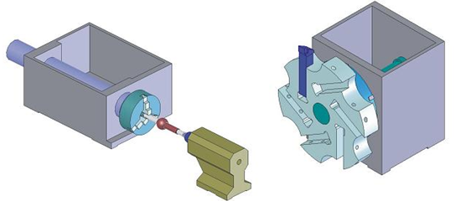
Рисунок 12 - 3D модели элементов технологической системы

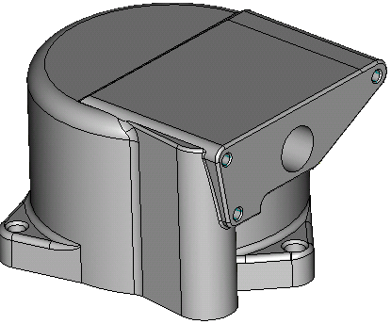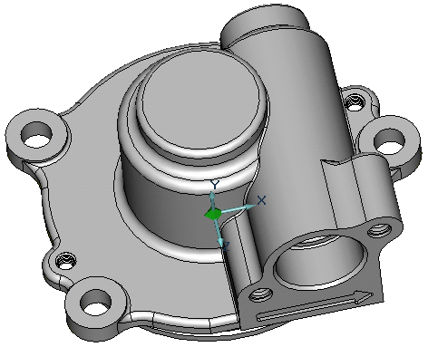
Рисунок 13 - 3D модели деталей ГТД

Приобретя знания основ современного геометрического моделирования и освоив работу в среде CAD модуля профессиональной системы среднего уровня, какой является ADEM 8.1, студенты - будущие конструкторы, способны реализовать полученные знания в курсовом проектировании по "Деталям машин", где с использованием базы 3D параметрических моделей последовательно конструируют детали вертолетного редуктора, создают их 3D модели, 3D модели узлов (входного, промежуточного, выходного валов вместе с планетарной ступенью и корпусов) и 3D модель сборки конструкции в целом, по которой в автоматизированном режиме (как прежде на кафедре инженерной графики) создают необходимую документацию: сборочный чертеж и спецификацию, а также рабочие чертежи деталей (рис. 14, 15, 16).
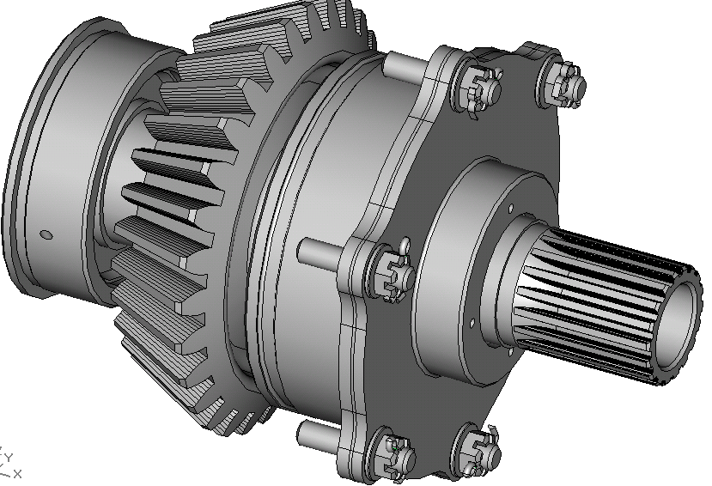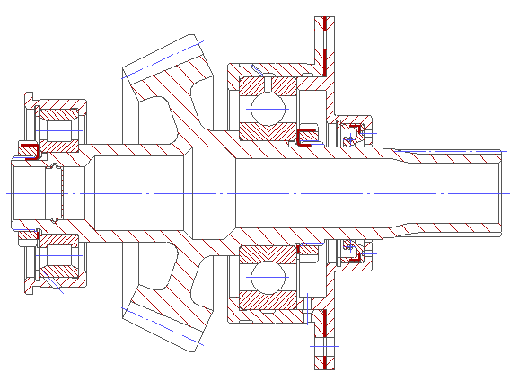

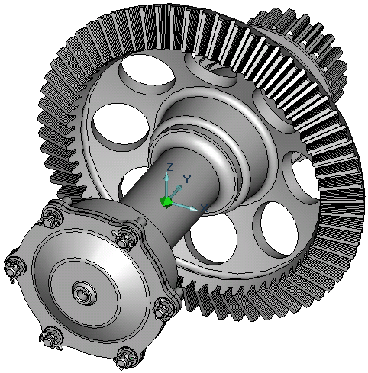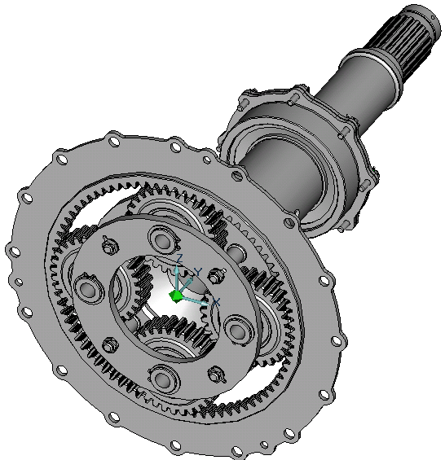

Рисунок 14 - 3D и 2D модели узла входного вала (вверху) и 3D модели промежуточного и выходного валов с планетарной передачей редуктора
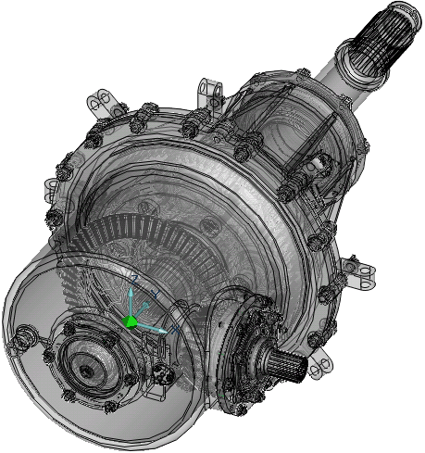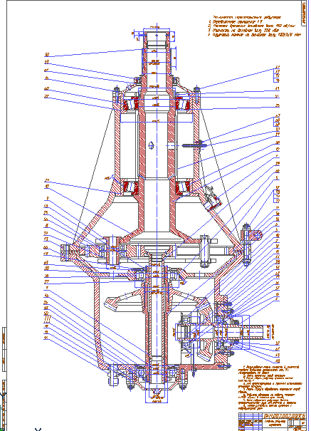

Рисунок 15 - 3D модель редуктора в сборе и созданный на ее основе сборочный чертеж

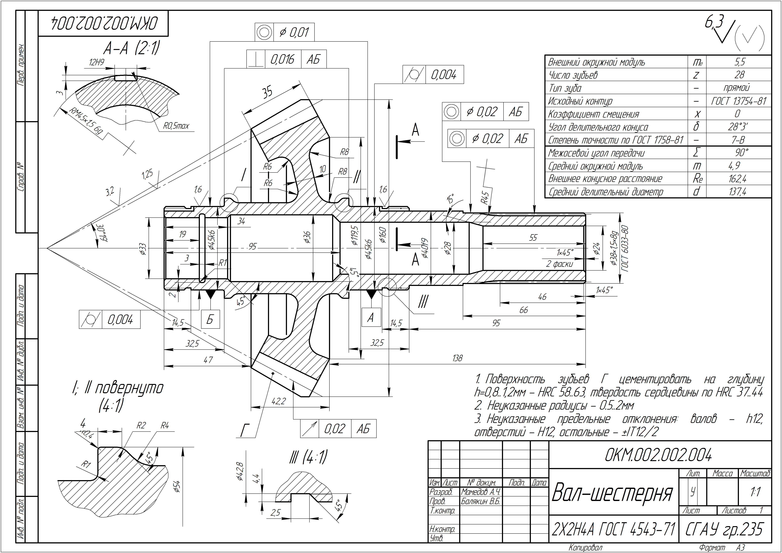
Рисунок 16 - Рабочий чертеж детали, созданный по 3D модели

Реализация такого подхода при подготовке конструкторов позволяет использовать 3D модели конструкций редукторов для инженерного анализа их функционирования в условиях эксплуатации в САЕ среде ANSYS путем моделирования силовых, тепловых и пр. нагрузок с целью оптимизации конструкции и назначения обоснованных технических требований к сборке редуктора и изготовления отдельных деталей и затем - на четвертом курсе - на основе прототипов газотурбинных двигателей в виде созданной базы 3D моделей выполнить восемь курсовых работ каждым студентом по проектированию и конструированию отдельных систем ГТД. Дипломное проектирование в этом случае предполагает решение нестандартных, прорывных задач по оптимизации конструкции, связанных, в частности, с созданием параметрических 3D моделей деталей в различных интегрированных системах, например, в Solid Works или SIEMENS NX, учитывающих газодинамические процессы и поведение деталей под действием эксплуатационных нагрузок (силовых, тепловых и пр.) путем моделирования их в системах инженерного анализа (САЕ системах).
Приобретенные знания и навыки работы с 3D моделями будущими технологами позволяют им, как уже было отмечено, в пятом и последующих семестрах при изучении процессов механической обработки резанием в ходе выполнения лабораторных работ в среде САЕ системы ANSYS последовательно моделировать, анализировать и оптимизировать условия закрепления заготовки в приспособлении, процессы взаимодействия заготовки и инструмента, поведение технологических систем в целом; моделировать формообразующую оснастку для получения заготовок литьем и штамповкой, анализировать и оптимизировать процессы формообразования заготовок (в среде ProCast и DeFORM); используя возможности САРР модуля системы ADEM создавать автоматизированные места технолога путем формирования 3D баз оборудования, режущего, формообразующего и мерительного инструмента, материалов заготовок, режимов обработки, и пр., проектировать разнообразные технологические процессы изготовления деталей с использованием, в частности современного оборудования с ЧПУ, в том числе штамповкой, механической обработкой резанием, электрофизической обработкой на электроэррозионных станках, лазерной и проволочной резки и пр. с автоматическим выводом комплекта технологической документации на печать; в среде САМ модуля системы ADEM проектировать процессы обработки на оборудовании с ЧПУ, путем автоматизированного составления управляющих программ для современных малогабаритных и полноразмерных станков, их симуляции и верификации (в том числе в среде VeriCAD и IMSpost); производить контроль деталей в процессе из изготовления на станке и вне станка с использованием современных контрольно-измерительных машин по 3D модели детали. Знания, полученные в ходе выполнения лабораторных работ, позволяют выполнить курсовой проект по проектированию технологических процессов изготовления различных деталей ГТД, в том числе групповых технологических процессов на основе сквозного использования параметрических 3D моделей типовых деталей, а также реализовать дипломное проектирование под задачи базового предприятия, в частности разработать и оптимизировать современный технологический процесс, оптимизировать выбор оборудования, инструмента и режимов обработки по экономическому критерию, создать, оптимизировать, отладить управляющие программы и реализовать изготовление новых, необходимых производству деталей на оборудовании с ЧПУ последнего поколения.

